RILEVAZIONE QUANTITA’ INVENTARIO MAG 035 – 036 – 037 – 039 – 005 -- 002
Dal menù della radiofrequenza la funzione 90 esegue la rilevazione Inventario

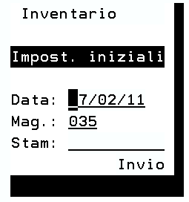
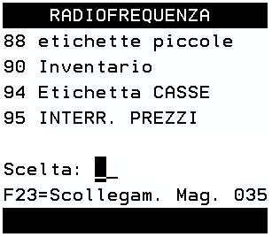
DATA INVENTARIO
MAG. LAVORO
90

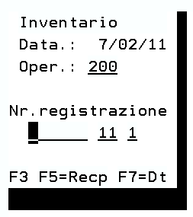

Inserisco l’operatore e vado avanti con invio
N.B. un codice operatore per terminale

SE SPARO UN ARTICOLO PIU’ VOLTE, LE QUANTITA’ SPARATE VERRANNO SOMMATE
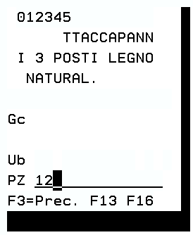
Sparo sul barcode del prodotto e scrivo le quantità contate a scaffale
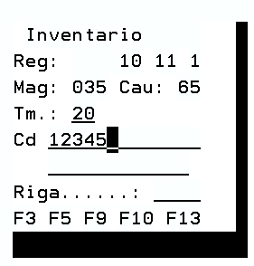

Vado avanti (sparo barcode e scrivo quantità)

Per chiudere premo il tasto F9
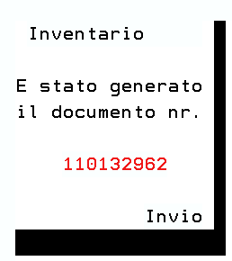
Il documento generato esce in stampa e serve per eventuali rettifiche.
Pronto Hobby Brico Maida 035
Credenziali:
DA A
Utente RFQ200 RFQ229
Operatore 200 226

Pronto Hobby Brico Maida 036
Credenziali:
DA A
Utente R01 R20
Operatore 438 458

Pronto Hobby Brico Maida 037
Credenziali:
DA A
Utente RF110 RF125
Operatore 330 349

Pronto Hobby Brico Maida 002
Credenziali:
DA A
Utente RFQMK1 RFQMK10
Operatore 480 489

Pronto Hobby Brico Maida 039
Credenziali:
DA A
Utente RFQMK1 RFQMK10
Operatore 600 609

Pronto Hobby Brico Maida 005
Credenziali:
DA A
Utente T90 T99
Operatore 400 420

